百强校河北定州中学2016-2017学年第二学期高三物理周练试题（4.9）
一、选择题
1．如图所示是滑梯简化图，一小孩从滑梯上A点开始无初速度下滑，在AB段匀加速下滑，在BC段匀减速下滑，滑到C点恰好静止，整个过程中滑梯保持静止状态。假设小孩在AB段和BC段滑动时的动摩擦因数分别为和，AB与BC长度相等，则
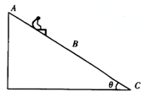
A. 整个过程中地面对滑梯始终无摩擦力作用
B. 动摩擦因数
C. 小孩从滑梯上A点滑到C点先超重后失重
D. 整个过程中地面对滑梯的支持力始终等于小孩和滑梯的总重力

2．如图所示，a、b两颗人造地球卫星分别在半径不同的轨道上绕地球作匀速圆周运动，则下列说法正确的是（ ）资*源%库 ziyuanku.com
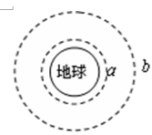
A.a的周期小于b的周期 B.a的动能大于b的动能
C.a的势能小于b的势能 D.a的加速度大于b的加速度
3．已知“神舟八号”飞船在离地球表面h高处的轨道上做周期为T的匀速圆周运动，地球的半径为R，万有引力常量为G。则下列说法正确的是（ ）
A．飞船运行的线速度大小为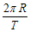
B．飞船运行的线速度小于第一宇宙速度
C．飞船的向心加速度大小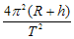
D．地球表面的重力加速度大小为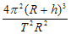
4．如图所示，一固定光滑杆与水平方向夹角为θ，将一质量为m₁的小环套在杆上，通过轻绳悬挂一个质量为m₂的小球，静止释放后，小环与小球保持相对静止以相同的加速度a一起下滑，此时绳子与竖直方向夹角为β，则下列说法正确的是（ ）
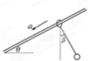
A．杆对小环的作用力大于m₁g+m₂g
B．m₁不变，则m₂越大，β越小
C．θ=β，与m₁、m₂无关
D．若杆不光滑，β可能大于θ
5．如图2表示质点做简谐运动的图象，则以下说法中正确的是（ ）
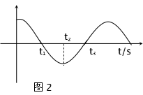
A．t₁、t₂时刻的速度相同
B.从t₁到t₂这段时间内，速度和加速度方向是相同的
C.从t₂到t₃这段时间内，速度变大，加速度变小
D.t₁、t₃时刻的速度大小是相同的。
6．一束带电粒子以同一速度v_{o}并从同一位置进入匀强磁场，在磁场中它们的轨迹如图所示．若粒子A的轨迹半径为r ₁，粒子B的轨迹半径为r ₂，且r ₂ =2r ₁ ，q₁、q₂分别是它们的带电量，m₁、m₂分别是它们的质量．则下列分析正确的是（ ）
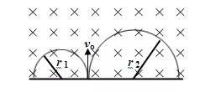
A．A带负电、B带正电，荷质比之比为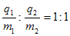
B．A带正电、B带负电，荷质比之比为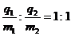
C．A带正电、B带负电，荷质比之比为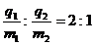
D．A带负电、B带正电，荷质比之比为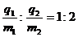
7．如图所示，在磁感应强度为B的匀强磁场中，有半径为r的光滑半圆形导体框，OC为一能绕O在框架上滑动的导体棒，Ob之间连一个电阻R，导体框架与导体电阻均不计，若要使OC能以角速度匀速转动，则外力做功的功率是（ ）
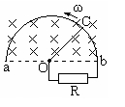
A.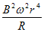 B.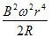 C.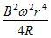 D.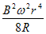
8．如图所示，有三个质量相等、分别带正电、负电和不带电的油滴从两水平放置的金属板左侧中央以相同的水平初速度v₀先后射入电场中，最后分别打在正极板的C、B、A处，则 （ ）
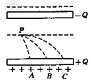
A．三种油滴在电场中运动时间相同
B．三种油滴在电场中的加速度为
C．三种油滴到达正极板时动能
D．落在C处的油滴带负电，落在B处的油滴不带电，落在A处的油滴带正电
9．2012年10月25日，我国第16颗北斗导航卫星升空，北斗卫星导航系统是继美GPS和 俄GLONASS之后第三个成熟的卫星导航系统。这些卫星含有中地球轨道卫星、地球静止轨道卫星和倾斜地球同步轨道卫星。其中地球静止轨道卫星是位于赤道上空的同步卫 星，倾斜地球同步轨道卫星的轨道平面与赤道平面有一定的夹角，其周期与地球自转周期相同。则以下关于倾斜地球同步轨道卫星的说法正确的是
A. 它的轨道髙度比位于赤道上空的同步卫星的轨道高度低
B. 它的运行速度比位于赤道上空的同步卫星的运行速度大
C. 它的向心加速度大小和位于赤道上空的同步卫星的向心加速度大小相等
D. 该卫星始终位于地球表面某个点的正上方
10．在竖直方向的匀强磁场中，水平放置一个矩 形的金属导体框，规定磁场方向向上为正，导 体框中电流的正方向如图所示，当磁场的磁感应强度B随时间t如图变化时，下图中正确表示导体框中感应电流变化的是（ ）
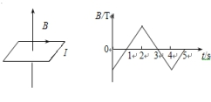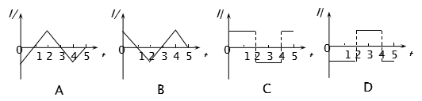
资*源%库 ziyuanku.com
11．如图是表示一定质量的理想气体的状态变化过程图像，变化过程如图中箭头所示，则下列说法中，正确的是（ ）
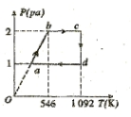
A、ab过程中气体的内能增加，密度不变
B、bc过程中气体内能增大，气体对外做功
C、cd过程中分子的平均动能不变，对外放热
D、da过程中，气体内能增加，密度不变
12．下列关于质点的说法中，正确的是（ ）
A．质点是一个理想化模型，实际上并不存在，所以引入这个概念没有多大意义
B．体积很小、质量很小的物体都可看成质点
C．不论物体的质量多大，只要物体的形状和大小对所研究的问题没有影响或影响可以忽略不计，就可以看成质点
D．宏观天体由于体积太大，都不能看成质点
13．对下图理解正确的是
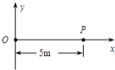
A. 质点P振动周期为1s，速度的最大值为4m/s
B. 某时刻质点P到达波峰位置时，波源处于平衡位置且向下振动
C. 质点P开始振动的方向沿y轴负方向
D. 质点P沿x轴正方向随波移动
14．两带电荷量分别为q和－q的点电荷放在x轴上，相距为L，能正确反映两电荷连线上场强大小E与x关系的图是（ ）
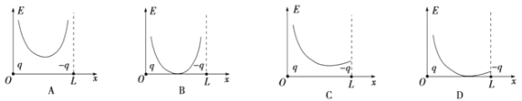
15．汽车以额定功率在平直公路上匀速行驶，在t₁时刻突然使汽车的功率减小一半，并保持该功率继续行驶，到t₂时刻汽车又开始做匀速直线运动（设汽车所受阻力不变），则在t₁～t₂时间内( ）
A．汽车的加速度保持不变 B．汽车的加速度逐渐减小
C．汽车的速度先减小后增大 D．汽车的速度先增大后减小
16．某汽车在启用ABS刹车系统和不启用该刹车系统紧急刹车时，其车速与时间的变化关系分别如下图中的①、②图线所示．由图可知，启用ABS后 （ ）
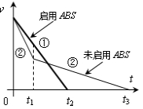
A．t₁时刻车速更小
B．0～t₁的时间内加速度更大
C．加速度总比不启用ABS时大
D．刹车后前行的距离比不启用ABS更短
17．图为一物体做直线运动的v一t图象，由图象所给信息可以判断，在0一t₁和t₁一t₂时间内
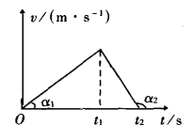
A．0一t₁时间内物体走的位移比t₁一t₂时间内走的位移大
B．在0一t₁和t₁一t₂时间内进行比较，它们的速度方向相同，加速度方向相反
C．0一t₁时间内物体的加速度比t₁一t₂时间内的加速度小
D．在0一t₁和t₁一t₂时间内进行比较，它们的速度方向相反，加速度方向相反
18．如图所示，小球沿足够长的斜面向上做匀变速运动，依次经A.B.C.d到达最高点e.已知ab＝bd＝5m，bc＝ 1 m，小球从a到c和从c到d所用的时间都是2s，设小球经B.c时的速度分别为v_{B.}v_{c}，则（ ）
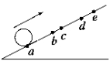
A．v_{a}＝3.5 m/s B．v_{b}＝3.0 m/s
C．de＝2.25m D．从d到e所用时间为4s
19．一带正电的粒子仅在电场力作用下从A点经B、C运动到D点，其“速度—时间”图象如图所示。分析图象后，下列说法正确的是
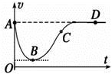
A. B、D两点的电场强度和电势一定都为零
B. A处的电场强度大于C处的电场强度
C. 粒子在A处的电势能小于在C处的电势能
D. A、C两点的电势差大于B、D两点间的电势差
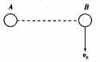
20．如图所示，把一带电小球A固定在光滑的水平绝缘桌面上，在桌面的另一处放置带电小球B。现给小球B一个垂直AB连线方向的速度，使其在水平桌面上运动，则（ ）
A．B球可能沿直线运动
B．A球对B球的库仑力可能对B球不做功
C．B球的电势能可能增加
D．B球的电势能一定减小

二、计算题
21．如图所示，将某正粒子放射源置于原点O，其向各方向射出的粒子速度大小均为v₀、质量均为m、电荷量均为q。在0≤y≤d的一、二象限范围内分布着一个匀强电场，方向与y轴正向相同，在d＜y≤2d的一、二象限范围内分布着一个匀强磁场，方向垂直于xoy平面向里。粒子离开电场上边缘y=d时，能够到达的最右侧的位置为（1.5d，d）。最终恰没有粒子从y=2d的边界离开磁场。已知sin37°=0.6，cos37°=0.8，不计粒子重力以及粒子间的相互作用，求：
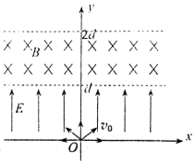
（1）电场强度E；
（2）磁感应强度B；
（3）粒子在磁场中运动的最长时间。
22．如图所示，用长为L的轻质细线将质量为m的小球悬挂于O点．小球在外力作用下静止在A处，此时细线偏离竖直方向的夹角θ=60°．现撤去外力，小球由静止释放，摆到最低点B时，细线被O点正下方距离L/4处的光滑小钉子挡住，小球继续向左摆动到最高点时细线偏离竖直方向的夹角也为60°．小球在运动过程中所受空气阻力大小恒定，且始终与运动方向相反，重力加速度为g．求：
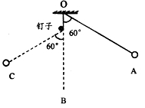
（1）小球在A处处于静止状态时，所受外力的最小值F₁；
（2）小球运动过程中所受的空气阻力大小f和动能最大时细线偏离竖直方向夹角的正弦值sinα．
（3）小球第二次经过最低点B，开始绕O点向右摆动时，细线的拉力大小T；
参考答案
1．B
【解析】试题分析：小朋友在AB段做匀加速直线运动，将小朋友的加速度分解为水平和竖直两个方向，由于小朋友有水平向右的分加速度即有向右的力，根据牛顿定律知，地面对滑梯的摩擦力方向先水平向右；有竖直向下的分加速度，则由牛顿第二定律分析得知：小孩处于失重，地面对滑梯的支持力小于小朋友和滑梯的总重力．同理，小朋友在BC段做匀减速直线运动时，小孩处于超重，地面对滑梯的支持力大于小朋友和滑梯的总重力，地面对滑梯的摩擦力方向水平向左，故ACD错误；设AB的长度为L，AB间的高度为h，则，小孩在B点的速度为v．小孩从A到B为研究对象，由动能定理得：①，小孩从B到C为研究过程，由动能定理得：..②，联立①②代入数据得：，故B正确．
考点：牛顿第二定律，动能定理
【名师点睛】小朋友在AB段做匀加速直线运动，加速度沿斜面向下；在BC段做匀减速直线运动，加速度沿斜面向上．以小朋友和滑梯整体为研究对象，将小朋友的加速度分解为水平和竖直两个方向，由牛顿定律分析地面对滑梯的摩擦力方向和支持力的大小；判断超失重时，利用加速度的方向判断即可
2．AD
【解析】
试题分析：根据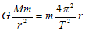可得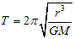，因此a的周期小于b的周期，A正确；由于两颗卫星的质量关系不知，因此动能大小以及重力势能的大小无法判断，BC错误；根据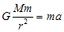可得：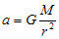，因此a的加速度大于b的加速度，D正确。
考点：万有引力与航天
3．BCD
【解析】
试题分析：飞船运行的线速度为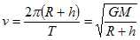，故A错误；第一宇宙速度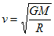，故飞船运行的线速度小于第一宇宙速度，所以B正确；飞船的向心加速度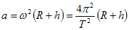，故C正确；根据万有引力提供向心力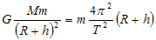，，解得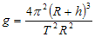，故D正确。
考点：本题考查天体运动
4．C
【解析】
试题分析：先以整体为研究对象，根据牛顿第二定律求出加速度和杆对小环的作用力，再以小球为研究对象，由牛顿第二定律得到θ与β的关系．
解：A、以整体为研究对象，分析受力情况，如图，
根据牛顿第二定律得：
（m₁+m₂）gsinθ=（m₁+m₂）a
得：a=gsinθ
N=（m₁+m₂）gcosθ＜（m₁+m₂）g；
故A错误；
B、C、再对小球研究可知，其合力大小为F=m₂gsinθ，等于重力沿杆向下方向的分力，则细线与杆垂直，则由几何知识得，θ=β，与环和小球的质量无关，故B错误，C正确；
D、若杆不光滑；
把环和球看做一个整体受力分析，沿斜面和垂直斜面建立直角坐标系得：
沿斜面方向：（m₁+m₂）gsinθ﹣f=（m₁+WWW.ziyuanku.comZiyuanku.comm₂）a
垂直斜面方向：F_{N}=（m₁+m₂）gcosθ
摩擦力：f=μF_{N}
联立可解得：a=gsinθ﹣μgcosθ，
设θ=β，由几何关系知，此时绳应该和杆垂直，对小球受力分析可知重力沿杆的分力作为合力产生加速度，
垂直于杆的分力与绳的拉力相平衡，此时可以求得小球的加速度为gsinθ，大于整体的加速度gsinθ﹣μgcosθ，
故绳的拉力要有一个分力来减小小球重力沿着杆方向的分力，所以绳应该向下倾斜，故θ＞β，故D错误；
故选C．
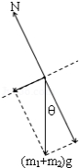

【点评】本题是牛顿第二定律的应用问题，关键是研究对象的选择，采用整体法和隔离法结合比较简便．
5．CD
【解析】由振动图像可知：（1）质点在t₁时刻处于平衡位置，速度最大且正向下运动；质点在t₂时刻处于波谷位置，速度为0，可见A错。（2）从t₁到t₂这段时间内，质点往下运动，速度向下，但回复加速度应指向平衡位置，即加速度向上，B错。（3）从t₂到t₃这段时间内，质点从波谷运动到平衡位置，偏离平衡位置的位移越来越小，势能转化为动能，速度越来越大，由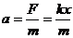可知该过程加速度在变小，C正确。（4）t₁、t₃时刻质点都在平衡位置，其速度大小是相同的，都达到最大值。
6．C
【解析】考点：带电粒子在匀强磁场中的运动；牛顿第二定律；向心力．
分析：通过图示得出洛伦兹力的方向，根据左手定则得出电荷的电性，正电荷定向移动的方向与四指方向相同，负电荷定向移动的方向与四指方向相反．根据qvB=m v²/r，得出半径公式r= mv/ qB，通过半径公式的得出荷质比．
解答：解：A向左偏，B向右偏，根据左手定则知，A带正电，B带负电．根据半径公式r= mv/ qB，知荷质比q/m= v/Br，v与B不变，所以荷质比之比等于半径之反比，所以．故C正确，A、B、D错误．
故选C．
点评：解决本题的关键掌握左手定则判断磁场方向、电荷的运动方向以及洛伦兹力方向的关键，以及掌握带电粒子在磁场中做匀速圆周运动的半径公式r= mv/ qB

7．C
【解析】
试题分析：因为OC是匀速转动的，根据能量的守恒可得，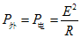，又因为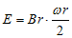，联立解得：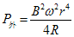，所以C正确．故选C
考点：能量守恒定律；法拉第电磁感应定律
【名师点睛】此题是能量守恒定律以及法拉第电磁感应定律的应用的考查；首先要掌握导体旋转切割磁感线产生感应电动势的公式；其次是分析出外力的功率与电阻的发热的功率大小相等，知道这一点本题就简单的多了。
8．B
【解析】
试题分析：根据题意，三小球在竖直方向都做初速度为0的匀加速直线运动，球到达下极板时，在竖直方向产生的位移h相等：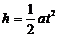，解得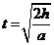；由于平行板间有竖直向上的电场，正电荷在电场中受到向上的电场力，向下的合力最小，向下的加速度最小，负电荷受到向下的电场力，向下的合力最大，向下的加速度最大，不带电的小球做平抛运动，加速度为重力加速度g，根据得到正电荷运动时间WWW.ziyuanku.com$来&源：ziyuanku.com最长，负电荷运动时间最短，不带电的小球所用时间处于中间；故A错误．三粒子水平方向做匀速直线运动，水平位移：x=v₀t，由于初速度相同，所用时间越长则水平位移越大，所用A粒子带负电，B粒子不带电，C粒子带正电，三种粒子在电场中的加速度为a_{A}＞a_{B}＞a_{C}，故B正确，D错误．3种粒子下落过程有重力和电场力做功，它们的初动能相同，根据动能定理合力做功越多则末动能越大，而重力做功相同，A粒子带负电，电场力做正功；B粒子不带电，电场力不做功；C粒子带正电电场力做负功；所以动能E_{kC}＜E_{kB}＜E_{kA}，故C错误．故选B。
考点：带电粒子在复合场中的运动
9．C
【解析】
试题分析：只要是同步轨道，周期为24h，根据万有引力提供向心力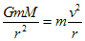可知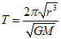可知，轨道半径是相通的，所以A错。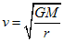可知，线速度也相同，B错。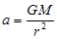可知，相信加速度相同，C正确。由于地球也在自转，所以倾斜地球同步轨道卫星与地球不可能保持静止，所以D错。
考点：万有引力提供向心力
点评：此类问题实际上属于匀速圆周运动，只是特殊在万有引力提供向心力。根据公式应该熟悉推导相关结论，这类问题便容易处理。另外本题还需要注意提取信息。WWW.ziyuanku.com
10．C
【解析】
试题分析：由B-t图知，磁感应强度随时间均匀变化，根据法拉第电磁感应定律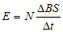知，产生的感应电动势不变，故感应电流大小不变，所以A、B错误；在0-1s内磁感应强度为负值，即方向向下，且在减小，根据楞次定律知感应电流的磁场方向向下，再由右手定则知，感应电流的方向从上往下看为顺时针方向，为正值，所以C正确；D错误。
考点：本题考查电磁感应
11．AB
【解析】
试题分析：根据气体状态方程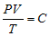和已知的变化量去判断其它的物理量．温度是分子平均动能变化的标志．一定质量的理想气体的密度变化看体积的变化．
A、ab过程中T增大，分子平均动能增大，内能增大。根据气体状态方程知道V不变．质量不变，所以气体密度不变；正确
B、bc过程中T增大，分子平均动能增大，内能增大。P不变，根据气体状态方程知道V增大，气体对外做功；正确
C、cd过程中T不变，分子平均动能不变，P减小，据气体状态方程知道V增大，对外做功，应吸热；错误
D、da过程中，T减小，分子平均动能减小，内能减小，P不变，根据气体状态方程知道V减小，质量不变，气体密度增大；错误
故选AB
考点：理想气体的状态方程
点评：注意研究过程中哪些量不变，哪些量变化．能够用物理规律把所要研究的物理量表示出来．
12．C
【解析】
试题分析：质点是一个理想化模型，实际上并不存在，引入这个概念方便我们研究问题，故A错误；能否看作质点物体本身无关，要看所研究问题的性质，看物体的形状和大小在所研究的问题中是否可以忽略．故体积很小、质量很小的物体不一定都可看成质点，而体积太大的物体也不一定不能看成质点，故选项BD错误，C正确，故选C．
考点：质点
【名师点睛】解决本题要正确理解质点的概念：质点是只计质量、不计大小、形状的一个几何点，是实际物体在一定条件的科学抽象，能否看作质点与物体本身无关，要看所研究问题的性质，看物体的形状和大小在所研究的问题中是否可以忽略。
13．B
【解析】试题分析：质点P振动周期与O点振动周期相同，也为T．但其振动速度与波速不同．故A错误；OP相距5m，为；故当某时刻P点到达波峰时，波源应在P点前方平衡位置处且向下振动；故B正确；根据波的特点：简谐波传播过程中，质点的起振方向都与波源的起振方向相同，故质点P开始振动的方向沿y轴正方向．故C错误；质点不会随波向前传播，只是在其平衡位置上下振动；故D错误．故选：B．
考点：质点的振动和机械波的传播。
14．A
【解析】
试题分析：由等量异种点电荷的电场强度的关系可知，在两电荷连线中点处电场强度最小，但不是零，从两点电荷向中点电场强度逐渐减小；故选A。
考点：电场强度
【名师点睛】本题关键是结合等量异种电荷的电场线分布情况分析，也可以结合点电荷的电场强度公式列式求解。
15．B
【解析】
试题分析：匀速行驶时，牵引力与阻力平衡，功率突然减小时速度不突变，由知牵引力减小，牵引力就小于阻力，从而做减速运动，因功率不变，由知逐渐增大，直到与阻力再次平衡，加速度变为零，故只有B选项正确。
考点：本题考查了机车行驶的功率公式、牛顿第二定律及速度与加速度、力的关系。
16．D
【解析】
试题分析：根据v—t图象，启用ABS后在t₁时刻速度大于未启时的速度，A错误；在v—t图象中，斜率的绝对值表示加速度大小，因此在0～t₁的时间内，启用ABS时加速度小于未启用的加速度，B错误；而在t₁～t₂时间内，启用ABS后比启用前加速度加速度更小，C错误；在v—t图象中，；图象与时间轴围成的面积等于物体的位移，因此启用后位移更小，D正确。
考点：v—t图象
【答案】ABC
【解析】
试题分析：v－t图象中图线与坐标轴所围图形的面积表示位移的大小，选项A正确；v－t图象中纵坐标均为正表示方向均与正方向相同，但图象斜率正负相反，表示加速度方向相反，选项B正确、D错误；0一t₁时间内图象斜率的大小比t₁一t₂时间内的图象斜率的大小小，表示0一t₁时间内物体的加速度比t₁一t₂时间内的加速度小，选项C正确。
考点：此题考查了v－t图象。
18．AC
【解析】
试题分析：物体在a点时的速度大小为v₀，加速度为a，，根据可知，代数得，根据平均速度等于中间时刻的速度得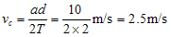，则代数得A正确；根据公式代数得，B错误；根据公式代数得，，C正确；根据代数得，d到e的时间为3s，D错误，本题选AC。
考点：匀变速直线运动的应用。
19．B
【解析】试题分析：由B到D的过程中，速度越来越大，说明是电场力做正功，电势能转化为动能，由功能关系可知，此过程中电势能减少，正电荷在B点是电势能大于在D时的电势能，所以B、D两点的电势不可能都为零．故A错误．由运动的速度--时间图象可看出，带正电的粒子的加速度在A点时较大，根据牛顿第二定律得知在A点的电场力大，故A点的电场强度一定大于C点的电场强度，故B正确；由图可知．粒子在A点的速度大，所以在A点的动能大；只有电场力做功，粒子的动能与电势能的总量不变，所以粒子在A点的电势能小于C点的电势能，故C错误；A、D两点的速度相等，故粒子的动能相同，因此从A到B和从B到D电场力做功的绝对值相同，BD两点间的电势差等于AB两点间的电势差；A、C之间的动能的差小于AB之间的动能的差，所以A、C两点的电势差小于A、B两点间的电势差，即A、C两点的电势差小于B、D两点间的电势差．故D错误．故选B．
考点：电场强度；电势及电势能；
【名师点睛】本题考察到了电场力做功的计算和电场力做功与电势能的关系，其关系为：电场力对电荷做正功时，电荷的电势能减少；电荷克服电场力做功，电荷的电势能增加，电势能变化的数值等于电场力做功的数值．这常是判断电荷电势能如何变化的依据．还考察了对于匀变速直线运动的图象分析电荷在电场中移动时，电场力做的功与移动的路径无关，只取决于起止位置的电势差和电荷的电量，这一点与重力做功和高度差的关系相似。
20．BC
【解析】无论A、B为同种电荷还是异种电荷，B球受到的力与速度都不在一条直线上，因此B球不可能做直线运动，A错误；如果A球对B球的库仑力恰好提供B球做圆周运动的向心力，则A球对B球的库仑力对B球不做功，所以B正确；若初速度足够大，使B远离A，且A、B带异种电荷，则B球的电势能增加，C正确，D错误。
21．（1）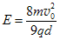（2）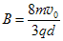（3）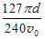
【解析】
试题分析：（1）沿x轴正方向发射的粒子有x=1.5d，y=d
由类平抛运动基本规律得： 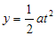 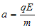 联立可得
（2）沿x轴正方向发射的粒子射入磁场时有 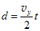
联立可得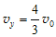
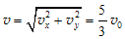，方向与水平成53°，斜向右上方 （2分）
据题意知该粒子轨迹恰与上边缘相切，则其余粒子均达不到y=2d边界
由几何关系可知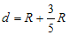 （1分）
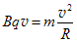 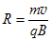 联立可得
（3）粒子运动的最长时间对应最大的圆心角，经过（1.5d，d）恰与上边界相切的粒子轨迹对应的圆心角最大
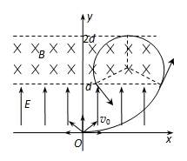
由几何关系可知圆心角
粒子运动周期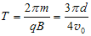
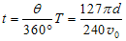
考点：考查了带电粒子在电磁场中的运动
【答案】（1）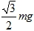；（2）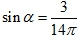；（3）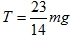
【解析】
试题分析：（1）小球在A处于静止，受力平衡，当与细线垂直时最小
则 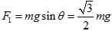。
（2）小球从A运动到C过程由动能定理有：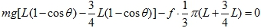
解得 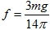，小球速度最大时有 ，解得：。
（3）设此时小球的速度为v，则： 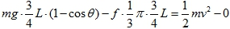
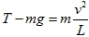， 解得 。
考点：动能定理的应用、向心力
【名师点睛】本题主要考查了共点力平衡条件以及动能定理的直接应用，要求同学们能正确分析小球的受力情况和运动情况，注意求变力做功时，只能使用动能定理。

